МИНИСТЕРСТВО НАУКИ И ВЫСШЕГО ОБРАЗОВАНИЯ
РОССИЙСКОЙ ФЕДЕРАЦИИ
ПЕНЗЕНСКИЙ ГОСУДАРСТВЕННЫЙ УНИВЕРСИТЕТ
Кафедра «Вычислительной техники»

ОТЧЁТ
по лабораторной работе №7
по курсу «Логика и основы алгоритмизации в инженерных задачах»
на тему «Обход графа в глубину»

Выполнил:
Студент группы 24ВВВ1
Максимов О.Д.

Приняли:
к.т.н. Деев М.В.
к.т.н. Юрова О.В.

Пенза 2025
Цель работы
Приобрести навыки программирования и работы алгоритмов обхода графа в глубину различными способами.

Задание

Задание 1
- Сгенерируйте (используя генератор случайных чисел) матрицу смежности для неориентированного графа G. Выведите матрицу на экран.
- Для сгенерированного графа осуществите процедуру обхода в глубину, реализованную в соответствии с приведенным выше описанием.
3. Реализуйте процедуру обхода в глубину для графа, представленного списками смежности.

Задание 2
- Для матричной формы представления графов выполните преобразование рекурсивной реализации обхода графа к не рекурсивной.

Ход работы

Задание 1.1-2
Матрица смежности генерируется пи помощи функции rand(). Затем вызывается функция обхода в глубину. Вершина отмечается, как посещённая, с помощью массива NUM, размером с количество вершин. Изначально все вершины в массиве отмечены 0, как не посещённые. Если перешли, то меняем значение на 1 и выводим номер вершины в консоли. В цикле ищется следующая вершина для перехода. Для этого должно быть соблюдено два условия: наличие ребра между вершинами и новая вершина не должна быть посещена ранее. Если условия соблюдены рекурсивно вызываем функцию.

Задание 1.3
Генерируется граф сразу записывается в виде списка смежности. Если между вершинами есть ребро, то для обоих добавляется вершина в список. Далее список смежных вершин сортируется с помощью функции qsort() для более понятного вывода списка смежности и корректной работы алгоритма сортировки. Функция обхода аналогичная как для матрицы смежности. Было изменено только условие перехода к новой вершине. Так как в списке смежности для каждой вершины записаны только те вершины с которыми у нее есть ребро, необходима только проверка на наличие в списке посещённых вершин. Если условие выполнено, функция рекурсивно вызывается заново.

Задание 2
Для реализации обхода в глубину без использования рекурсии воспользуемся стеком. В функции обхода инициализируем пустой стек. Затем записывается вершина, с которой начинается обход. Далее в цикле мы извлекаем из стека верхнюю вершину, и проверяем посещена ли она, если нет, то выводим в консоли и отмечаем, как посещенную. Далее в стек записываются все смежные вершины. Запись идет от большего к меньшему. Далее цикл повторяется пока стек не опустеет.

Результаты работы программы

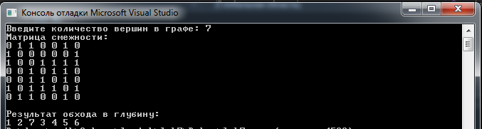
Рисунок 1 — Результаты работы программы 1.2

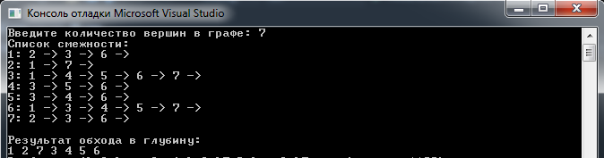Рисунок 2 — Результаты работы программы 1.3

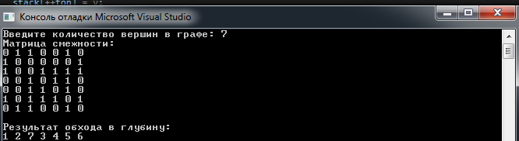
Рисунок 1 — Результаты работы программы 2
Вывод
Приобретены навыки программирования и работы алгоритмов обхода графа в глубину различными способами.

Листинг

Задание1.(1-2)
#define_CRT_SECURE_NO_WARNINGS

#include<stdio.h>
#include<stdlib.h>
#include<time.h>
#include<windows.h>
#include<locale.h>

voidcreateG(int** G, intN) {
for (inti = 0; i<N; i++) {
for (int j = i + 1; j <N; j++) {
int edge = rand() % 2;
G[i][j] = edge;
G[j][i] = edge;
}
}

for (inti = 0; i<N; i++) {
G[i][i] = 0;
}
}

voidprintG(int** G, intN) {
printf("Матрицасмежности:\n");
for (inti = 0; i<N; i++) {
for (int j = 0; j <N; j++) {
printf("%d ", G[i][j]);
}
printf("\n");
}
}

voidDFS(int** G, intN, int* NUM, intv) {
NUM[v] = 1;
printf("%d ", v+1);

for (inti = 0; i<N; i++) {
if (G[v][i] == 1 &&NUM[i] == 0) {
DFS(G, N, NUM, i);
}
}
}

intmain() {

setlocale(LC_ALL, "");
int N;

printf("Введите количество вершин в графе: ");
scanf("%d", &N);
int** G = (int**)malloc(N * sizeof(int*));
for (inti = 0; i< N; i++) {
G[i] = (int*)malloc(N * sizeof(int));
}
createG(G, N);
printG(G, N);

int* NUM = (int*)malloc(N * sizeof(int));
for (inti = 0; i< N; i++) {
NUM[i] = 0;
}

printf("\nРезультат обхода в глубину:\n");
for (inti = 0; i< N; i++) {
if (NUM[i] == 0) {
DFS(G, N, NUM, i);
}
}
}

Задание 1.3
#define_CRT_SECURE_NO_WARNINGS
#include<stdio.h>
#include<stdlib.h>
#include<time.h>
#include<windows.h>

typedefstructNode {
int vertex;
structNode* next;
} Node;

voidcreateAdjacencyList(Node** adjList, intN) {
for (inti = 0; i<N; i++) {
for (int j = i + 1; j <N; j++) {
int edge = rand() % 2;
if (edge == 1) {
Node* newNode = (Node*)malloc(sizeof(Node));
newNode->vertex = j;
newNode->next = adjList[i];
adjList[i] = newNode;

newNode = (Node*)malloc(sizeof(Node));
newNode->vertex = i;
newNode->next = adjList[j];
adjList[j] = newNode;
}
}
}
}

intcompare(constvoid* a, constvoid* b) {
return (*(int*)a - *(int*)b);
}

voidsortAdjacencyList(Node** adjList, intN) {
for (inti = 0; i<N; i++) {
int count = 0;
Node* temp = adjList[i];
while (temp != NULL) {
count++;
temp = temp->next;
}

int* vertices = (int*)malloc(count * sizeof(int));
temp = adjList[i];
int index = 0;
while (temp != NULL) {
vertices[index++] = temp->vertex;
temp = temp->next;
}

qsort(vertices, count, sizeof(int), compare);

temp = adjList[i];
index = 0;
while (temp != NULL) {
temp->vertex = vertices[index++];
temp = temp->next;
}

free(vertices);
}
}

voidprintAdjacencyList(Node** adjList, intN) {
printf("Списоксмежности:\n");
for (inti = 0; i<N; i++) {
printf("%d: ", i + 1);
Node* temp = adjList[i];
while (temp != NULL) {
printf("%d -> ", temp->vertex + 1);
temp = temp->next;
}
printf("\n");
}
}

voidDFS(Node** adjList, intN, int* NUM, intv) {
NUM[v] = 1;
printf("%d ", v + 1);

Node* temp = adjList[v];
while (temp != NULL) {
if (NUM[temp->vertex] == 0) {
DFS(adjList, N, NUM, temp->vertex);
}
temp = temp->next;
}
}

intmain() {
SetConsoleCP(1251);
SetConsoleOutputCP(1251);
int N;

printf("Введитеколичествовершинвграфе: ");
scanf("%d", &N);

Node** adjList = (Node**)malloc(N * sizeof(Node*));
for (inti = 0; i< N; i++) {
adjList[i] = NULL;
}

createAdjacencyList(adjList, N);
sortAdjacencyList(adjList, N);
printAdjacencyList(adjList, N);

int* NUM = (int*)malloc(N * sizeof(int));
for (inti = 0; i< N; i++) {
NUM[i] = 0;
}
printf("\nРезультат обхода в глубину:\n");
for (inti = 0; i< N; i++) {
if (NUM[i] == 0) {
DFS(adjList, N, NUM, i);
}
}
}

Задание 2
#define_CRT_SECURE_NO_WARNINGS

#include<stdio.h>
#include<stdlib.h>
#include<time.h>
#include<windows.h>
#include<locale.h>

voidcreateG(int** G, intN) {
for (inti = 0; i<N; i++) {
for (int j = i + 1; j <N; j++) {
int edge = rand() % 2;
G[i][j] = edge;
G[j][i] = edge;
}
}

for (inti = 0; i<N; i++) {
G[i][i] = 0;
}
}

voidprintG(int** G, intN) {
printf("Матрицасмежности:\n");
for (inti = 0; i<N; i++) {
for (int j = 0; j <N; j++) {
printf("%d ", G[i][j]);
}
printf("\n");
}
}

voidDFS(int** G, intN, int* NUM, intv) {
int* stack = (int*)malloc(N * sizeof(int));
int top = -1;

stack[++top] = v;

while (top != -1) {
intvec = stack[top--];
if (NUM[vec] == 0) {
NUM[vec] = 1;
printf("%d ", vec + 1);
}
for (inti = N - 1; i>= 0; i--) {
if (G[vec][i] == 1 &&NUM[i] == 0) {
stack[++top] = i;
}
}
}
}

intmain() {

setlocale(LC_ALL, "");
int N;

printf("Введите количество вершин в графе: ");
scanf("%d", &N);
int** G = (int**)malloc(N * sizeof(int*));
for (inti = 0; i< N; i++) {
G[i] = (int*)malloc(N * sizeof(int));
}
createG(G, N);
printG(G, N);

int* NUM = (int*)malloc(N * sizeof(int));
for (inti = 0; i< N; i++) {
NUM[i] = 0;
}

printf("\nРезультат обхода в глубину:\n");
for (inti = 0; i< N; i++) {
if (NUM[i] == 0) {
DFS(G, N, NUM, i);
}
}
}

